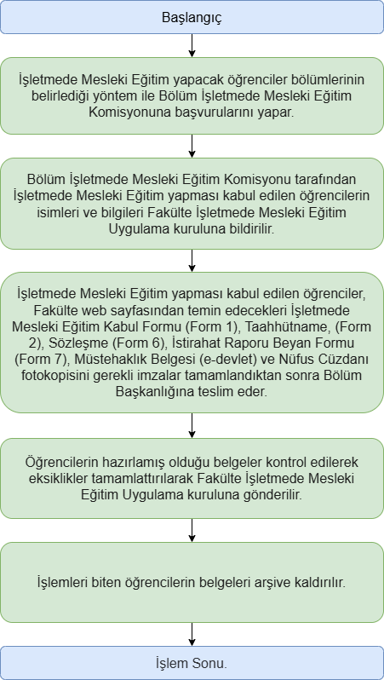

ONAYLAYAN

Dekan

HAZIRLAYAN

Birim Çalışma Ekibi